HALFEN TPA-FU Universalanker

Leviat

Eigenschaften

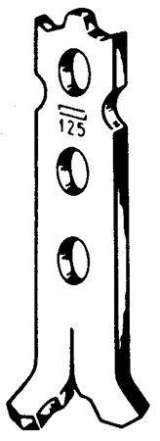

Werkstoff

Edelstahl, Stahl

Breite (mm)

30,00

Länge (mm)

120,00

Stärke (mm)

6,00